Sementic联网报警中心系统方案

一.概述

居家安全防范及商务办公区域的保全工作已经越来越被人们所重视，它关系到社会的稳定，是社会安全防范的重点，决不能掉以轻心。社会治安的好坏，直接影响每个公民的人身安全和财产安全，直接影响了每个公民建设社会主义的积极性。安定团结是建设有中国特色的社会主义不可缺少的基础条件，所以加强防火、防盗的职能，安装防撬、防砸的保险门，建立装有门窗开关报警器和防盗系统为主的社区安防系统是行之有效的防范手段。
利用安全防范技术进行安全防范首先对犯罪分子有种威慑作用，使其不敢轻易作案。如小区的安防系统、门窗的开关报警器、住户的防盗系统能及时发现犯罪分子的作案时间和地点，使其不敢轻易动手。其次，一旦出现了入侵、盗窃等犯罪活动，安全防范系统能及时发现、及时报警，使损失降到最低，节省了大量人力、物力，提高效率，减少开支。
安装防火的防范报警系统，能在火灾发生的萌芽状态及时得到扑灭，以避免重大火灾事故的发生。

二.产品选型
选用加拿大“赛门帝克Sementic”防盗报警系统设备。
加拿大“赛门帝克Sementic”防盗报警盗报警产品行销世界各地50多个国家和地区，年销售额数十亿美金。产品种类齐全，从各种探测器、控制/通讯主机到数码中心接收机一应俱全，产品不仅技术先进，而且外观精致美观，受到广大客户的青睐和好评。产品在中国通过国家安全部的检测。已经成功应用于广东、江苏、浙江、北京、上海、河北、四川、新疆、广西、湖南、湖北、安徽 、辽宁等省市的110报警联网中心和住宅花园小区，为中国的安全防范的事业发展做出了卓越的贡献。

三.报警中心部分方案
- 采用总线接收机报警，主干线最大传输距离可达到10000米，可配置PA2000-S版警讯中心软件及电子地图；通过在电脑中运行中文管理软件对资料进行分类、分区管理，简单方便，
- 全面掌握管理入网用户，中心可及时接收处理警情，并打印和存档各类信息
- 提供多种接线方式，增强总线的故障隔离功能和各子系统的相对独立，增加系统的可靠性


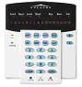
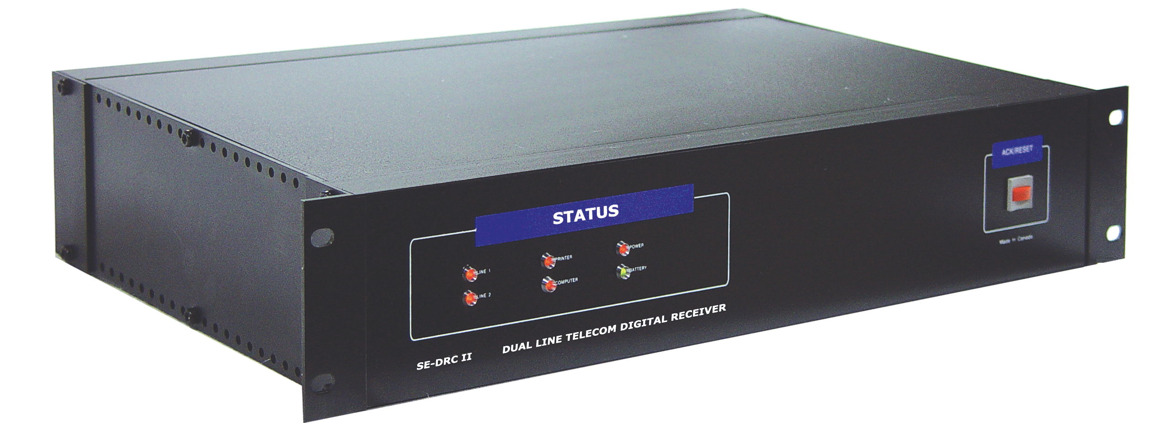
- 中心可以最快时间接警，有利于提高快速反应能力。用户端可根据需要按警情编程向中心报警。中心采用电脑管理系统，配置WINDOWS版PA2000智能报警中心软件及电子地图，有利于提高快速反应能力，也可配置电脑打印机等。
PA2000报警软件
中心接警电脑
+管理软件
用户
总线
总线

总线接警机SE-BUR

四.报警中心的主要设备选择
报警中心站的建设中的设备主要包括总线接收设备和操作管理软件以及多媒体电脑、打印机、电话线等设备。
- SE-BUR系列总线报警接收机
- 系统功能：
支持串联主干总线布线方式，可连接255个SE-370，主干线最大传输距离可达到10000M，主干最大传输速率119200bps。并可通过中心控制软件对每个SE-306模块上的可编程继电器输出PGM进行控制及巡检，如定时得不到用户端主机的响应或检测到某个网段的线路和故障，即刻显示报警。关于我公司的总线制报警系统，此为真正意义上的小区联网总线制报警系统，技术成熟先进，性能稳定可靠，对贵公司确保该项目智能化系统顺利施工和验收有重要的保证。我公司推广的报警系统的主要特性如下，且只有符合以下要求才称得上是真正意义上的总线与电话线联网报警系统。
1、所有用户端为标准小型联网报警主控主机，并带有一控制键盘，而非分控键盘或其他辅助控制装置；
前端主机至少能报出5大类36种事件，如报警事件，故障事件，操作事件，系统事件，恢复事件等，以便中心记录及判断；
2、总线供电隔离器SE-372与总线HUB SE-370，与总线数码接收机SE-BUR均采用3级防雷设计，总线供电隔离器能够隔离用户端主机，免受来自于弱电井各种短路、断路和220V以下碰线等常见的故障与人为的破坏，实现户与户隔离；
- 线HUB SE-370能够将总线隔离分配支路到不同的楼栋，能隔离380V以下的高压输入或支路故障，实现故障分区隔离，增强系统的防破坏性，实现单元与单元隔离；
- 心数码接收机与总线HUB间可抗3级雷电，允许小区报警中心到每栋楼之间可架空走线，实现楼与楼隔离；
- 总线数码接收机配有大屏幕LCD液晶显示各类报警信息，即使中心管理电脑出现故障，也可通过屏幕看到当前警讯并手动消警，并配有打印接口，具有声光提示；
- 总线在子网段，楼栋到用户距离至少保证3000米的传输距离，（普通五类线）；总线干网段，报警中心到楼栋至少保证5000米的传输距离，保证工程设计及施工的冗余性；
7、总线数码接收机配有大屏幕LCD液晶显示各类报警信息，即使中心管理电脑出现故障，也可通过屏幕看到当前警讯并手动消警，并配有打印接口，具有声光提示；
- 心的电话数码接收机在总线故障时可接收警讯并传至中心电脑；
- 中心只设一部电脑，用PA-2000S报警中心管理软件可同时连接2部接机进行管理，万无一失
- 整个中心总线控制主机至少2000套，巡控时间小于10秒；
- 系统使用寿命：
如定期保养（主要是清除尘埃），SE-BUR可无故障连续操作超过十年。
- 通讯兼容性：
SE-BUR可以兼容ADEMCO-685,FBII-CP220,DSC-Surgard等通讯格式。
- 操作容易：
- 控制面板有液晶屏，能直接显示系统状态及报警信号内容，直观、清晰。
- 带多种外设接口，可配接电脑、打印机等，可以加配套软件来完成报警处理、存档等多种功能。
- 可选择自动操作（需配置电脑或打印机）或人工操作（经面板直接显示）。
- 可信赖的售后及维修保护：
Sementic在中国的售后及维修总代理公司通过各地指定的代理商负责服务，可以迅速保证客户要求。

五. PA2000智能网络报警管理软件
报警处理与管理电脑装上相应的软件，就可作大量的警情处理工作。为了保证国内用户对软件不同的需要，SEMENTIC公司专门与软件公司合作为用户提供PA2000智能报警中，另外该软件还可以根据用户提出的具体要求定制。目前WINDOWS标准版的PA2000软件功能主要有：
1、软件简介：
把SE-BUR总线报警接收机的数字信号换为中文文字，可直接显示报警用户的地址，姓名，联系电话，警报的详细内容如警情类型，防区号等，以及对不同警情处理方法。
- 处理完警情可存档，可按多方式查询，如按警情类型，按日期，按用户等，并可将警情
详细内容选择性打印出来。
- 可记录用户多种信息，包括用户类型，地址，公司名称，联系人，电话，联系口令，用户主机安装情况如防区号，探头位置等，以及主机使用登记等，并可设备置用户受中心定时监控时间，从而最大限度地保护用户。
- PA2000-S智能网络报警中心软件有单机版和网络版二个版本。PA2000智能网络报警中心软件不仅适用于装有专业 数码接收机的报警中心，还可以用于装有专业接警卡的报警中心，并且带有监听功能。配合带监听功能的报警主机，能对报警现场进行监听，及时识别是否误报，报警时及时弹出报警 用户的 报警类型、地点并在电子地图上显示，
- 同时显示用户资料及处警方案。它具有独特的撤防/布防分析功能（提供动态曲线图分析功能）为中心及时了解用户的使用情况带来无比的方便。
2、软件操作界面
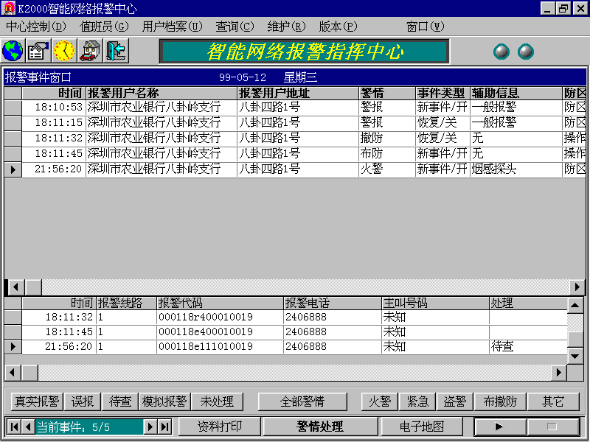

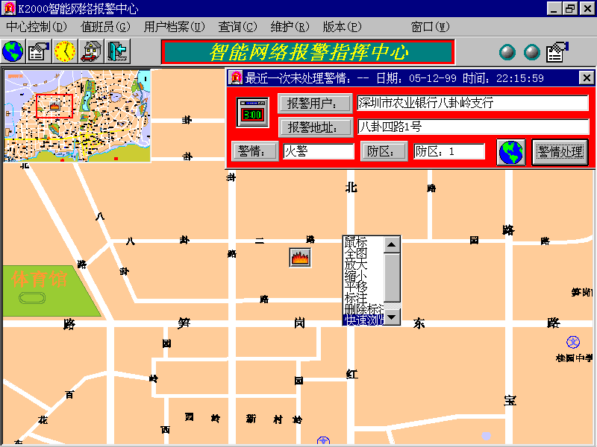

六. 入网用户部分方案
别墅采用8防区总线型一体化主机防盗报警控制/通讯主机SE-K8和SE-372总线扩展模块，每户配PA-476CH-1幕帘式红外探测器、PA-465吸顶式红外探测器、HC-101报警开关、VE-912煤气（液化气）感应探测器，并可选配HC-103现场声光报警喇叭。报警时，现场通过HC-103做现场报警，同时通过电话向报警中心报告警情。例如：当户主外出时，对住户进行布防后，若有人侵入房屋时,探测器马上探测到，及时通过警号现场报警,及时解决问题。或者当住户受到歹徒挟持，被迫撤防，以进行犯罪活动时，报警主机还内置一个编程，就是挟持码，当住户被迫撤防时，只要输入这个号码，它可以撤防，但它同时也悄无声息地把住户受挟持的信息传给了报警中心，而歹徒却不知晓，使歹徒的阴谋无所得逞。

七.入网用户设备简介
1.产品名称：８防区总线联网报警主机
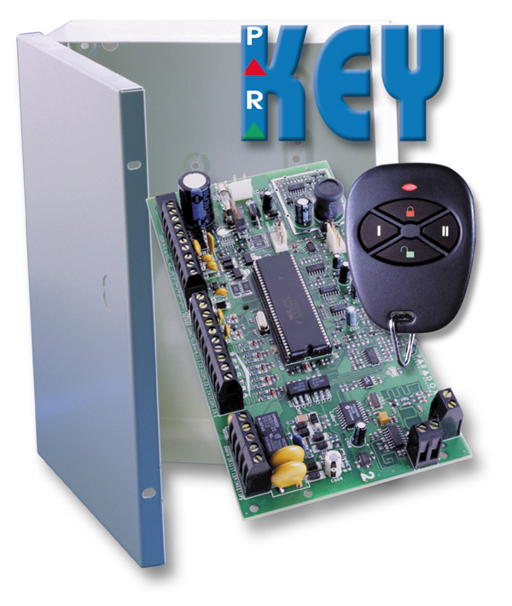
型 号；ＳＥ－K8
品 牌：加拿大Sementic
- ４芯通讯总线
- 双防区技术支持并联和串联
- 两个独立的分区。每个分区具有独立使用的功能
- 8路完全可编程智能防区
- 所有钥匙布防与用户都可任意指定分区，使其真正成为两个独立工作的主机
- Combus总线通讯可靠性高, 随时监测总线的工作状态
- 1个安装者，48 个用户(包括: 1个系统管理员, 2 个分区管理员, 1个挟持码)
- 两路可编程继电器输出(PGMS)
- 简洁, 直观和逻辑性较强的编程方式
- 直接事件报告方式: SE-K8将所有事件分为5组。 所有这些事件组可单独编程为往中心报告与否
- “ 防误报” 技术: 智能防区, 自动防区关闭, 退出延时“beep”声提示，可设定报警延时
- 多种布防方式：常规布防, 留守布防, 立即布防, 强制布防, 单键布防, 自动布防, 钥匙布防
- 256 个事件记录，按发生时间顺序排列
- 键盘触发紧急报警
- 采用了高亮度的LED 指示, 亮度可调, 简洁明了的设计使系统工作状态一目了然.例如:第5防区开路，则[5]键亮
- 人体工程学设计，提供友好的操作界面与安装方式
- 辅助电源输出：４００mA
- 电源输入：9VDC－16VDC

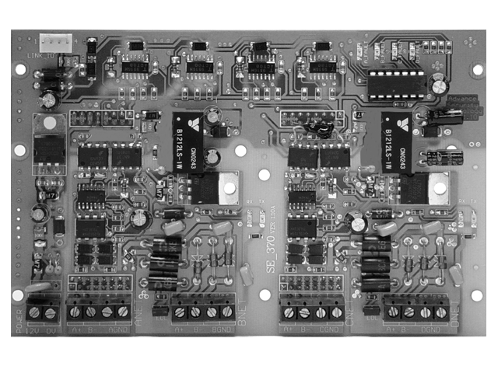
２、产品名称：485网络分配器
型号：SE-370
品牌：加拿大Sementic
产品详细信息

- 允许总线级联成星型方式
- 1路R232-485总线输入，2个完全独立的RS-485输出
- 两个级联口，用于连接另一RS-485网络分配器
- 每一个子网口可连接多达63块SR-306/368
- 光隔离
- 三级防雷
- 搞高频脉冲
- 故障隔离：一路输出故障不影响另一外一路输出
- 传输距离达3000米
- 防拆继电器：常闭
- 报警输出（外出）：常闭
- 报警输出（进入）：常闭

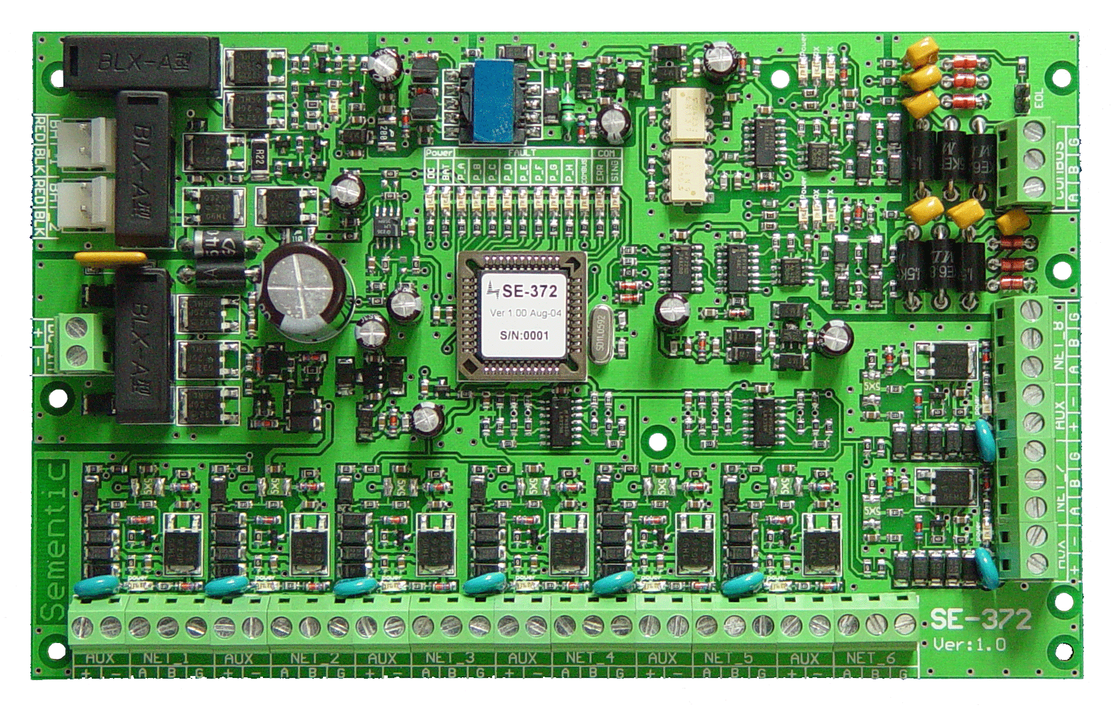
3.产品名称：8路总线/电源/分配模块
型号：SE-372
品牌：加拿大Sementic

- 具有总线8路分配/隔离作用(总线驱动线长<1500M)
- 总线接入具有三级防雷功能，提高传输可靠性，8路分配输出带有保护
- 可实现8路独立供电，每路可供500mA，带过流保护及锁闭指示.
- 带有后备电源管理功能，可管理两个12V7AH蓄电池，带有低电锁闭功能
- 适合专线联网时的理想的终端线路分配及供电设备

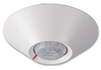
4. PA-465 吸顶式红外探测器
- 安装高度为2.4m时，防卫范围：7m×6m；安装高度为3.7m时，
- 防卫范围：10.7m×6m；
- 防卫角度：360度
PA-465

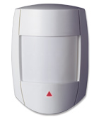
5. PA-476CH-1 帘幕式红外探测器：
脉冲数自动调节，有效降低窗帘、衣物等引起的误报，探测角度5.6º，距离12米，最适合窗户和阳台的保护。

6. HC-101 嵌入式紧急按钮。
PA-476CH-1

7. VE-912 家用燃气泄漏探测器：
安装于厨房，用于探测燃气泄漏，并及时向报警主机发送报警信号。

八.报警处理程序流程
报警处理程序的流程基本分为：用户通过主机编程键盘将系统布防，当处于布防状态的探测器监测到警情时，发出报警讯号。用户报警主机接收到探测器传来的报警讯号后，启动现场的警灯及警号，发出声光报警讯号，对现场的窃贼等非法入侵者进行恐吓，同时通过专用总线将报警讯号悄无声息的传送到报警中心。报警接收中心系统的数码接收机将用户报警主机将数字信号交给电脑处理；模块式设计，多处理机系统，每系统单元可运作于失效保险模式、大容量CPM事件存储器可存储4000个事件带时间及日期、接受所有主要格式：脉冲、音频，支援CONTACT ID格式，支援SIA LEVEL 1，2及3，可容易地扩充格式及通讯协议库，并编程串行通讯协议，将报警讯号处理存档并将数码讯号发给中心报警管理软件。
报警中心管理软件，将自动识别和处理接收机发来的数字信号,以图形、图像表格、文字等形式在电脑屏幕上显示用户报警主机发来的信息,告知中心管理人员用户的布撤防情况,报警时及时显示报警用户的姓名、编号、报警类型、报警防区,并自动弹出电子地图显示用户的地理位置,同时显示用户资料、处警方案。
报警中心管理值班人员根据电脑屏幕显示的警情进行相应的处理或打印报告。电脑会将所有资料自动存档备案。

九.入网用户设备及价格：
序号 | 型 号 | 名 称 | 数量 | 单 价 | 金 额 | 品 牌
1 | SE-K8 | 8防区主机键盘 |  |  |  | SEMENTIC
2 | SE-372 | 总线隔离供电器 |  |  |  | SEMENTIC
3 | SE-370-2 | RS-485网络中继器 |  |  |  | SEMENTIC
4 | SE-BUR | 总线数码接警机 |  |  |  | SEMENTIC
5 | PA-2000 | 接警软件 |  |  |  | SEMENTIC
6 | PA-476CH | 红外探测器 |  |  |  | PARADOX
7 | PA-476CU-1 | 幕帘探测器 |  |  |  | PARADOX
8 | VE-912 | 瓦斯探测器 |  |  |  | VESS
9 | VE-850T | 卷闸门瓷 |  |  |  | VESS
 |  | 电脑、打印机
合计

附件：
近期产品所应用的工程案例
山东滨州市政府住宅小区
台州景元花园
深圳深业花园
深圳桃源村
东莞石竹新花园
荆州市保安服务中心
顺德汽车城
唐山绿景园

